**Documents Ressources**

**TELESCOPE**

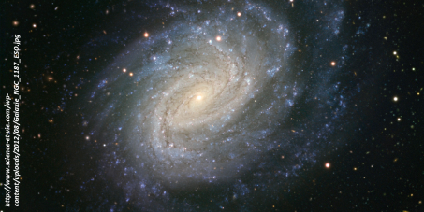

|  |  |  |
| --- | --- | --- |
|  |  |  |

Table des matières

[Fiche 1 Présentation Générale 3](#_Toc435087373)

[Contexte industriel 3](#_Toc435087374)

[Constituants principaux 3](#_Toc435087375)

[Fiche 2 Mise en service de la capsuleuse 4](#_Toc435087376)

[Précautions initiales 4](#_Toc435087377)

[Initialisation 4](#_Toc435087378)

[Mode production Automatique 4](#_Toc435087379)

[Fiche 3 Acquisition par l’ordinateur 5](#_Toc435087380)

[Mode expérimental 5](#_Toc435087381)

[Fiche 4 Affichage d’un tracé sur Excel 5](#_Toc435087382)

[Import des points avec Excel 5](#_Toc435087383)

[Fiche 5 Pense – bête Méca3D 6](#_Toc435087384)

[Déclaration des pièces 6](#_Toc435087385)

[Déclaration des liaisons 6](#_Toc435087386)

[Réaliser le calcul et la simulation 7](#_Toc435087387)

[Réalisation des courbes 7](#_Toc435087388)

[Exporter des courbes au format texte 7](#_Toc435087389)

[Fiche 6 Acquisitions à l’oscilloscope 8](#_Toc435087390)

[Acquisition avec l’ordinateur 8](#_Toc435087391)

[Mesure des signaux issus des capteurs de vitesse 8](#_Toc435087392)

[Procédure 9](#_Toc435087393)

[Mode expérimental 9](#_Toc435087394)

[Visualisation sur l’oscilloscope 9](#_Toc435087395)

[Fiche 7 Description structurelle et technologique 11](#_Toc435087396)

[Partie opérative – Partie commande 11](#_Toc435087397)

[Partie opérative 11](#_Toc435087398)

[Distributeurs pneumatiques 14](#_Toc435087399)

[Détecteurs ILS (Interrupteurs à lame souple) pour vérins 15](#_Toc435087400)

[Chaîne fonctionnelle « Transférer le bocal » 16](#_Toc435087401)

[Extrait de la chaîne d’énergie 16](#_Toc435087402)

[Codeur et génératrice tachymétrique 17](#_Toc435087403)

[Chaîne fonctionnelle « Convoyer le bocal » 19](#_Toc435087404)

[Extrait de la chaîne d’énergie 19](#_Toc435087405)

[Chaîne fonctionnelle « Serrer le bocal » 19](#_Toc435087406)

[Schéma pneumatique 19](#_Toc435087407)

[Chaîne fonctionnelle « Serrer la capsule » 20](#_Toc435087408)

[Vérin rotatif 20](#_Toc435087409)

[Chaîne fonctionnelle « aspirer la capsule » 23](#_Toc435087410)

[Ventouse 23](#_Toc435087411)

[Chaîne fonctionnelle « Présenter la capsule » 25](#_Toc435087412)

[Vérin double effet 25](#_Toc435087413)

[Chaîne fonctionnelle « Serrer le bocal » 27](#_Toc435087414)

[Vérin à course réduite 27](#_Toc435087415)

[Fiche 8 Ingénierie Système 29](#_Toc435087416)

[Diagramme de contexte 29](#_Toc435087417)

[Diagramme des cas d’utilisation 29](#_Toc435087418)

[Diagramme des exigences 30](#_Toc435087419)

[Diagramme de définition des blocs 31](#_Toc435087420)

[Diagramme de bloc interne 31](#_Toc435087421)

[Mise en place de la capsule 31](#_Toc435087422)

[Transfert des bocaux sur le tapis 32](#_Toc435087423)

[Transfert des bocaux sur la croix de Malte 32](#_Toc435087424)

[Diagramme de séquence – Initialisation 33](#_Toc435087425)

[Diagramme d’état 33](#_Toc435087426)

[Diagrammes d’activité 34](#_Toc435087427)

[Capsulage 34](#_Toc435087428)

[Initialisation 34](#_Toc435087429)

# Présentation Générale

|  |  |
| --- | --- |
| Contexte du produit Le télescope est un appareil permettant d’observer les étoiles. Le modèle en notre possession est le **Meade ETX90**. Il est destiné aux astronomes amateurs. Outre un grossissement des étoiles, il assure un suivi automatique de ces dernières.  En effet, du fait de la rotation de la terre, les étoiles se « déplacent » dans le ciel. Si on souhaite regarder de façon durable un astre, il est donc nécessaire de disposer d’une fonctionnalité permettant de suivre leur mouvement. | C:\Users\Xavier\AppData\Local\Microsoft\Windows\INetCache\Content.Word\tel_01_bis.png |

## Principaux constituants du télescope grand public

## Constituants du télescope didactisé

# Mise en service du télescope

## Utilisation du télescope en fonctionnement normal

### Allumage du télescope

### Suivi d’une étoile quelconque

# Acquisition et pilotage par l’ordinateur

## Branchements

## Acquisition en temps réel à l’aide de Matlab

# Pense – bête Méca3D

**Attention, il s’agit d’une fiche générique indépendante de votre mécanisme.**

Méca 3D permet d’avoir d’étudier le mouvement des pièces. Pour activer Méca3D, cliquer sur l’icône ci-contre « M ».

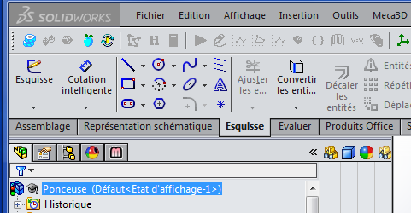

Si l’icône n’apparaît pas :

* Menu outil
* Compléments
* Autres compléments
  + Meca 3D Cliquer la case de gauche (Compléments actifs) et la case de droite (Démarrage).
* Rouvrir l’assemblage.

## Déclaration des pièces

Pour commencer, il va falloir redéfinir chacun des ensembles, en commençant par le carter.

|  |  |
| --- | --- |
| 1. Clic Droit sur Pièces. 2. Ajouter … 3. Sélectionner l’ensemble carter. 4. Cliquer sur ajouter. 5. Réaliser de même pour le moteur, le patin et le piston. 6. Cliquer sur annuler. |  |

## Déclaration des liaisons

|  |  |
| --- | --- |
| 1. Clic Droit sur Liaisons. 2. Ajouter … 3. Sélectionner le type de liaison (exemple : pivot pour la liaison Carter – Moteur). 4. Cliquer sur suivant. 5. Cliquer sur les deux ensembles considérés. 6. Cliquer sur suivant. 7. Cliquer sur la contrainte dans la case rouge. 8. Terminer. 9. Recommencer l’opération pour les autres liaisons. 10. Finir par Terminer. |  |

## Réaliser le calcul et la simulation

|  |  |
| --- | --- |
| 1. Cliquer sur l’icône calculatrice. 2. L’étude de la fenêtre « Analyse de mécanisme » sera faite ultérieurement. Cliquer alors sur continuer. 3. La fenêtre choix des paramètres de calculs permet de :    1. fixer la liaison pilote (ici la liaison moteur – carter) ;    2. choisir la vitesse (ici 1000 tr/min uniformes) ;    3. choisir le type d’étude (ici cinématique) ;    4. nombre de positions (ici par exemple 100) ;    5. la durée de la simulation (par exemple 0.1 s). 4. Cliquer sur le triangle vert pour lancer le calcul. 5. Cliquer sur l’icône violet pour visualiser le mouvement en cours de calcul). |  |

## Réalisation des courbes

|  |  |
| --- | --- |
| À partir de cet instant il est possible de tracer un grand nombre de courbes. On peut par exemple tracer la vitesse de rotation du patin.   1. Clic droit sur courbe 2. Ajouter 3. Simple 4. Sélectionner l’assemblage patin. 5. Sélectionner la courbe à tracer. |  |

## Exporter des courbes au format texte

* Ouvrir une courbe.
* Réaliser un clic droit sur les données (table à droite de la courbe).
* Cliquer sur enregistrer les données.
* Les données sont sauvegardées dans un fichier texte.

# Acquisitions à l’oscilloscope

# Description structurelle et technologique















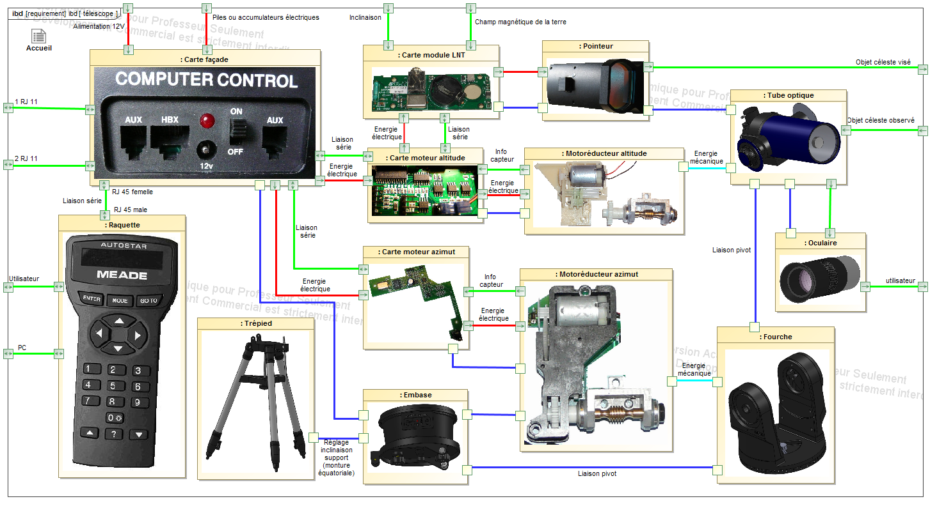

# Ingénierie Système

